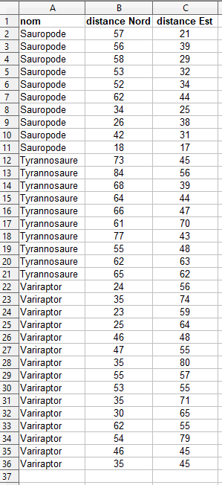
Activité : Identification et paléontologie.
A Espéraza dans l'Aude se trouve un important site paléontologique, qui a permis d'exhumer des dizaines de fossiles de dinosaures datant de l'époque du Jurassique.
A chaque découverte d'un os fossilisé, les paléontologues repèrent sa position par rapport à l'entrée du site et on identifie l'espèce à laquelle il appartient.
Les données sont regroupées dans un tableau dont le contenu est visible ci-contre.
En se basant sur ces relevés, on souhaite élaborer un processus afin de prédire l'espèce à laquelle appartient un os fossile en ne connaissant que sa position sur le site.
Par exemple, pour un os fossile trouvée à 50 m au Nord et à 60 m à l'Est de l'entrée, est-ce un os de Sauropode, de Tyrannosaure ou de Variraptor ?
1. Proposez une démarche pour répondre au problème posé.
2. Votre travail donnera lieu à la conception d'une courte vidéo de 3 à 5 minutes au cours de laquelle vous présenterez :
- votre démarche et les choix qui vous ont conduit à proposer cette modélisation.
- les difficultés rencontrées et les solutions que vous avez trouvées pour les surmonter.
- les tests qui vous ont permis ou non de valider votre démarche.
- un prolongement de votre travail.
Vous pourrez pour cela vous aider d'un support de type diaporama de 4 diapos maximum.
La capsule vidéo donnera lieu à une évaluation de l'oral, les critères observés sont détaillés dans une grille ci-jointe et comprennent :
- l'aisance à l'oral (parler distinctement, regarder et impliquer son auditoire, gestuelle adaptée, présentation dynamique, capacité à se détacher de ses notes).
- l'organisation de la présentation, la qualité du support numérique.
Quelques outils pour vous accompagner dans l'élaboration de la capsule vidéo.
Pour enregistrer du son :
- https://www.mon-oral.net/ : site internet permettant l'enregistrement audio. Il suffit d'avoir un micro branché, on s'enregistre et le fichier est prêt à être téléchargé.
- l'enregistreur vocal de Windows.
Pour Filmer son écran :
- Xbox Game Bar. Conçu au départ pour les joueurs et installé sur tous les PC possédant Windows 10, cet utilitaire permet d'enregistrer toute activité qui se déroule dans une fenêtre.
- https://screencast-o-matic.com/ installe un logiciel sur votre ordinateur qui permet de filmer votre écran tout en enregistrant un commentaire audio avec le flux de la webcam.
On peut filmer une présentation type Powerpoint ou son équivalent gratuit dans la suite Open Office ou Libre office (Présentation ou Impress) et rajouter ses commentaires audios dessus.
Quelques exemples de vidéos produites par des élèves ici :
https://sites.google.com/claudel.org/mon-sujet-mej-en-180sec-max/accueil
https://www.youtube.com/channel/UCIUbSRKVVOpWl_xB3soLU1g

Grille d'évaluation de la capsule vidéo
Narration de recherche : (6 points)
Le groupe d'élèves a évoqué en justifiant :
- la problétique
- les différentes pistes suivies dont certaines n’ont peut-être pas abouties.
- entre deux modélisations, laquelle a été choisie.
- si un modèle numérique a été choisi, pourquoi ce choix a-t-il été fait plutôt qu’un autre.
- les outils mathématiques utilisés.
- les difficultés rencontrées et les solutions trouvées pour les surmonter.
- des tests qui ont permis de valider la démarche et de mettre à l’épreuve la modélisation.
- des pistes qui pourraient prolonger la recherche.
Total
Evaluation de la modélisation : (5 points)
- La modélisation est pertinente.
- les outils (mathématiques, numériques, programme python) pour modéliser ont été développés de façon satisfaisante.
- la modélisation est bien expliquée.
Total
Évaluation de l’oral : (5 points)
Chaque élève du groupe :
- parle distinctement
- présente de façon dynamique
- est capable de se détacher de ses notes
- utilise un vocabulaire adapté
- regarde son auditoire (si l'élève apparait dans la vidéo)
- a une gestuelle adaptée (si l'élève apparait dans la vidéo)
Total
Evaluation de la capsule vidéo numérique : (4 points)
- la durée de la vidéo a été respectée.
- les outils numériques pour élaborer la capsule ont été utilisés à bon escient.
- le support numérique est bien organisé (plan)
Total
Note finale
Appréciation :

